题目：网络协议分析与验证，网络广播报文发送

姓名:

时间：2023/11/27

计算机学院

目 录

1 实验目的 1
2 实验要求 1
3 相关技术及知识 1
4 设计原理及验证流程图 3
5 运行结果与分析 14
6 发现问题及改进建议
7 参考文献 15

(1) 网络协议分析与验证

实验目的
- 掌握以太网的语法结构以用户访问一个WEB网站首页为例，深入理解WEB服务系统
工作原理，从计算机网络体系结构角度，从应用层、传输层、网络
层以及数据链路层分析网络为WEB服务提供的技术支持，以及工作原理
- 通过wireshark抓包工具抓取WEB服务过程的数据报文，分析
DNS、WEB协议工作原理；
- 分析TCP协议通过三次握手建立连接时序关系，以及通过四次挥手释放TCP
连接时序关序

2、实验要求
1）网络协议分析与验证
（1）对DNS请求报文、HTTP请求报文从应用层到数据链路层不同协议单元
首部各个字段进行解释说明；
（2）对TCP连接请求报文从传输层到数据链路层不同协议单元首部各个字
段进行解释说明；
（3）对ARP请求报文和应答报文从网络层到数据链路层不同协议单元首部
各个字段进行解释说明；
2）网络广播报文发送：
编写程序，发送三层广播报文；
在另一台利用抓包工具，抓取广播报文，并对报文首部
进行分析；

3、相关技术及知识
1）
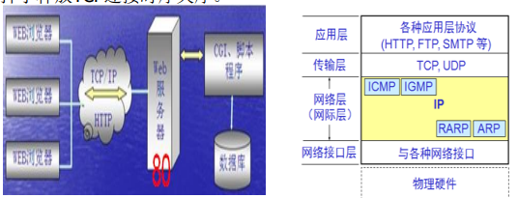

4、设计原理及验证流程图

1、学习wireshark或etheral工具使用方法（教材第6章）；分析用户客户端浏览
器获得www.baidu.com网站首页过程中，网络通信流程。
第一步：调用DNS协议获得域名对应IP地址；
第二步：TCP协议通过三次握手建立TCP连接；
第三步：客户端向WEB服务器发送HTTP请求报文；
第四步：WEB服务器接收到HTTP请求报文并进行处理；
第五步：WEB服务器将www.baidu.com网站首页通过HTTP应答发送给客户端；
第六步：TCP协议通过四次挥手释放TCP连接；
第七步：客户浏览器的对HTTP应答进行解析，并在屏幕上显示解析结果；
对以上过程报文进行捕获，说明DNS协议、ARP协议和HTTP协议工作原理；为
什么说在通过过程中会用到DNS、HTTP、TCP、UDP、ICMP、 IP、 ARP以及数据
链路层工业以太网协议等，分析每个协议在此通信过程的作用。

5、运行结果与分析
1) 网络协议分析与验证
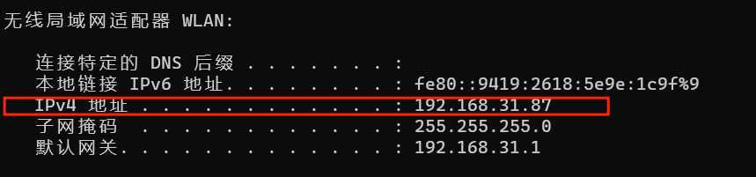
打开cmd，键入ipconfig，得到ipv4地址如上图所示；
1.DNS请求

2.ARP

3.TCP三次握手
4.tcp四次挥手
要求（2）
1））获取对应IP地址的方法：
使用ping或nslookup等命令行工具，在命令行中输入域名www.baidu.com即可获取对应IP地址。
使用网络分析工具如Wireshark，捕获www.baidu.com的DNS查询流量，查看DNS响应包中的目标IP地址。
2）获取网关IP地址和MAC地址的方法：
使用ipconfig（Windows）或ifconfig（Linux）命令，在命令行中查看本地网络接口配置信息，包括网关IP地址。
使用Wireshark，在分析捕获的数据包时，查看数据包中的目标IP地址即为网关IP地址，通过ARP协议获得网关MAC地址。
3）TCP协议初始序号和实际起始序号：
通过分析TCP报文中的序号字段获取发送方和接收方协商的初始序号，计算实际起始序号。TCP协议使用序号字段标识数据流顺序，发送方给每个数据段分配序号，接收方确认最大序号。
4）HTTP协议版本号的获取：
通过分析HTTP报文中的版本字段获取HTTP协议协商的版本号，通常以"HTTP/x.x"表示。不同版本有不同特性，如HTTP/1.1引入持久连接和管道化提高性能。
5）TCP连接发送和接收数据字节数：
本次连接仅实现了三次握手和四次挥手，中间没有其他通信，总共发送和接收304字节数据。
6）针对一个TCP连接，提供该连接建立三次握手报文段和四次挥手报文段，为什么说该证据是针对一个TCP连接？
查看每个tcp报文段的标志位、序号和ack应答可以发现每次ack应答都是序号+1
所以可以任务是针对一个tcp连接

要求（3）
6) 在应用层，HTTP请求报文的字段长度、开始和起始位置是根据HTTP协议规范来确定的。HTTP协议定义了请求报文的格式和字段的排列顺序，通过解析报文可以确定每个字段的长度、起始位置和结束位置。
在传输层和网络层，TCP和IP协议也有相应的字段长度、开始和起始位置。这些协议的报文格式由协议规范定义，解析报文可以确定各个字段的长度和位置。
在数据链路层，以太网协议定义了帧的格式，通过解析帧可以确定帧中各个字段的长度、开始和起始位置。
在应用层到数据链路层，常见的校验字段有循环冗余校验（CRC）、校验和等，计算方法和校验范围也有所不同。不同层重复的校验是有必要的，因为每个层次都负责不同的功能和处理对象。

7) 如果在实验中发现DNS和ARP协议没有工作，可以使用ping命令测试与DNS服务器的连通性，以及使用nslookup命令查询域名解析结果。对于ARP问题，可以使用arp -a命令查看ARP缓存表和arp -d命令删除错误的映射关系

8）ICMP ECHO请求报文发送失败一次，可能是网络中某个节点临时故障导致，后续发送成功可能是由于故障已自动修复或选择了另一条可用路径。网络中可能存在临时拥塞、路由器故障等问题。

2）网络广播报文发送
- 实验目的
设计并实现基于广播方式的通信程序；理解首先受限广播报文在局域网中传输的特点；初步认识对等通信模式；理解广播广播风暴产生的原因以及解决的办法
- 设计发送广播报文的程序流程
目前，TCP/IP网络支持广播通信，采用一种对等的通信方式，并且没有客户端和服务器之分，不提供通信的可靠性保证，参与通信的计算机采用同一个通信程序。该通信方式的局限性是：容易产生广播风暴。由于采用受限的目的广播地址，因此广播报文无法跨越三层设备到另一个网络。
在设计程序时，winsock支持的套接字类型中，只有数据包套接字（SOCK_DGRAM)才支持广播通信。将数据报套接字绑定在指定的地址和端口，通过套接字选项设置数据报套接字的广播属性
通过使用sendyo() 函数发送广播报文，发送地址为INADDR_BROADCAST
- 实现广播报文的程序
- 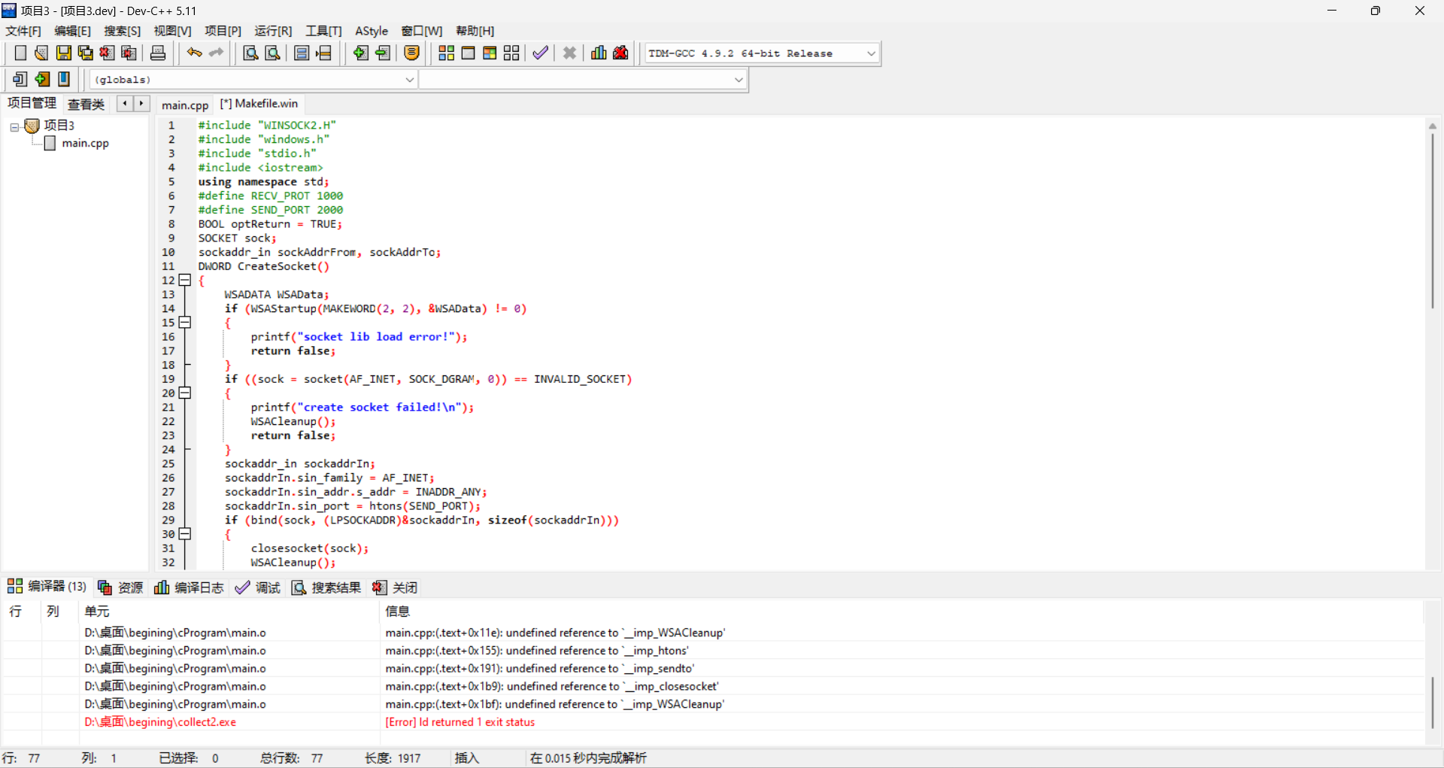
- 实验结果及分析
第一个本机发出的广播报文：
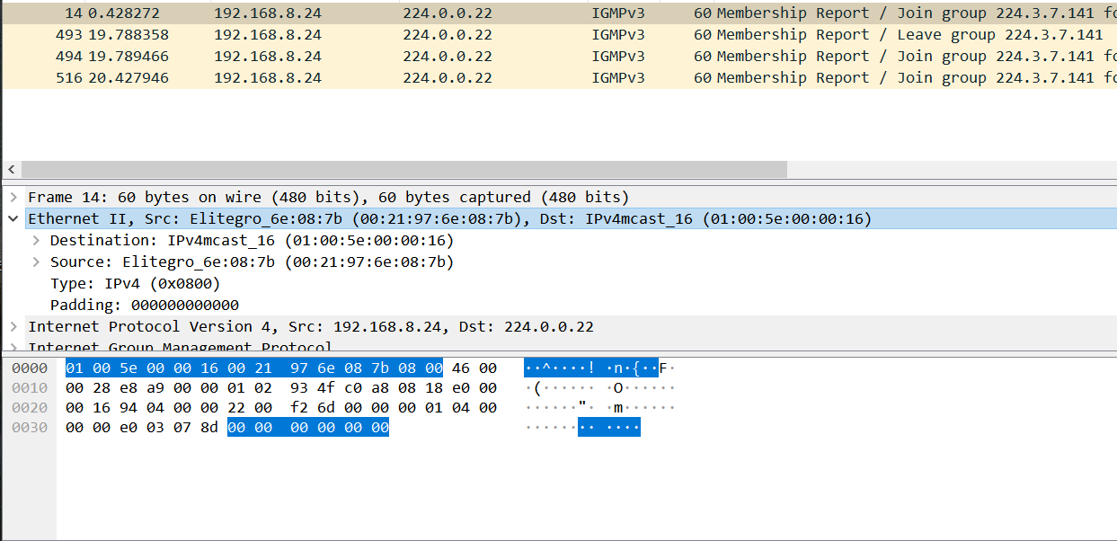
源IP地址为本机地址，目的地址为多播地址224.0.0.22
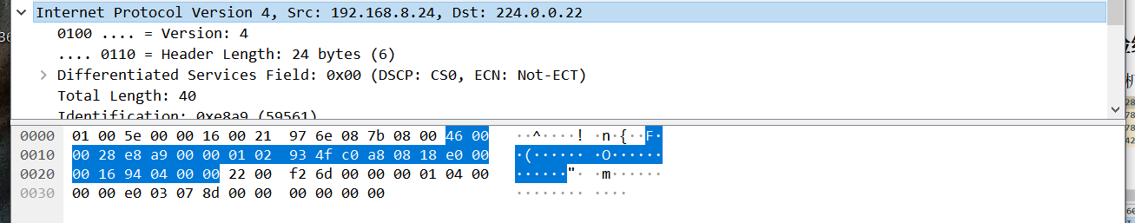
源MAC地址和目的MAC地址
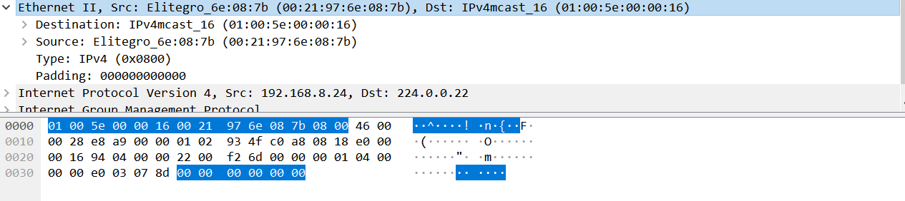
协议类型依然使用的时IP协议
- 分析实验要求中的问题
第一个本机发出的广播报文：
源IP地址为本机地址，目的地址为多播地址224.0.0.22
源MAC地址为主机MAC地址，目的MAC地址
协议类型依然使用的为IP协议
- 发现的问题及建议
在本次实验中学习如何使用socket套接字来实现网络间的广播通信，与之前的一对一的通信不同，广播通信不提供可靠性保证，随意发送到网络中的所有设备，但也导致了可能会产生广播风暴的问题，因此要采用 相应措施避免产生广播风暴，保证网络能够正常运行。
通过实验，我深入理解了广播的概念。广播是一种将信息发送到网络中所有设备的通信方式，而不是仅发送给特定设备。这对于一些网络服务和发现设备的场景非常重要。
在实验中，我们学会了使用广播地址发送消息。广播地址是网络中的一个特殊地址，用于将信息传递给所有设备。学会正确使用广播地址可以实现有效的信息分发。
实验包括一些广播在实际网络应用中的场景，比如服务发现、网络管理等。这让我们在认识到广播在网络中的实际应用，对于设计和维护网络具有实际意义。
- 参考文献
1.计算机网络原理分析与实践 姚烨

